Викторина по Советским фильмам

Угадай из какой сказки данный отрывок:

1 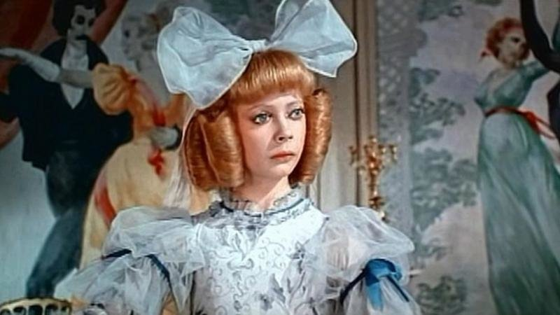

А). Хрустальный башмачок
Б). Три толстяка
В). Марья-искусница

2
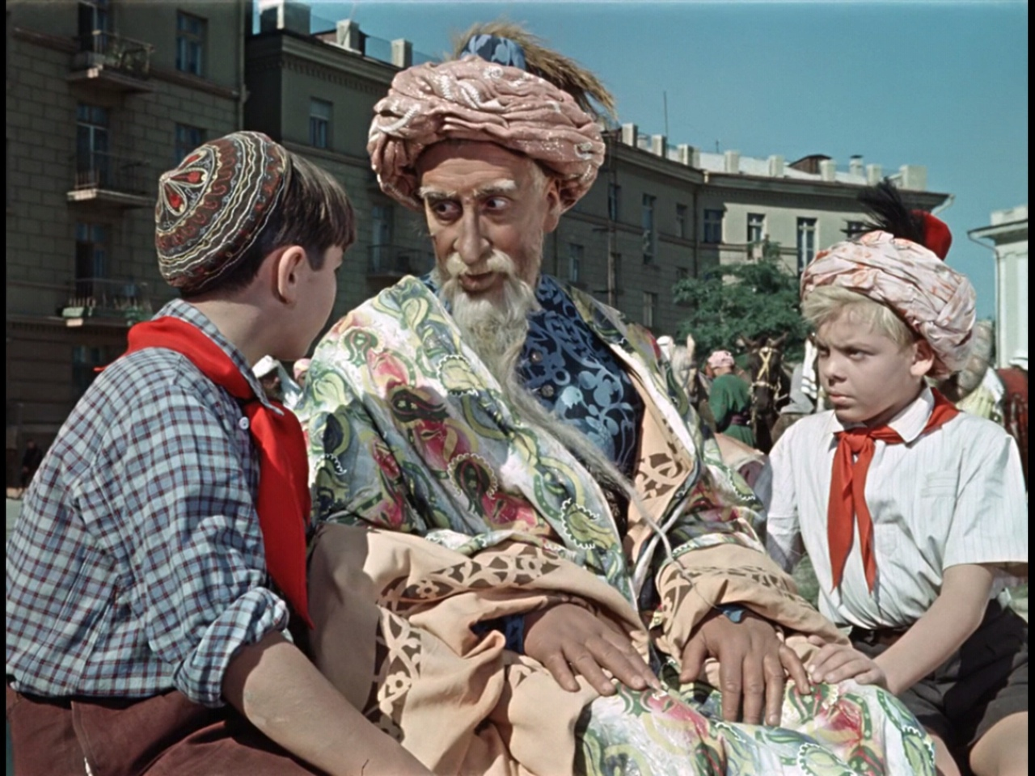
А). Старик Хоттабыч
Б). Огонь, вода и… медные трубы
В). Финист — Ясный Сокол

3
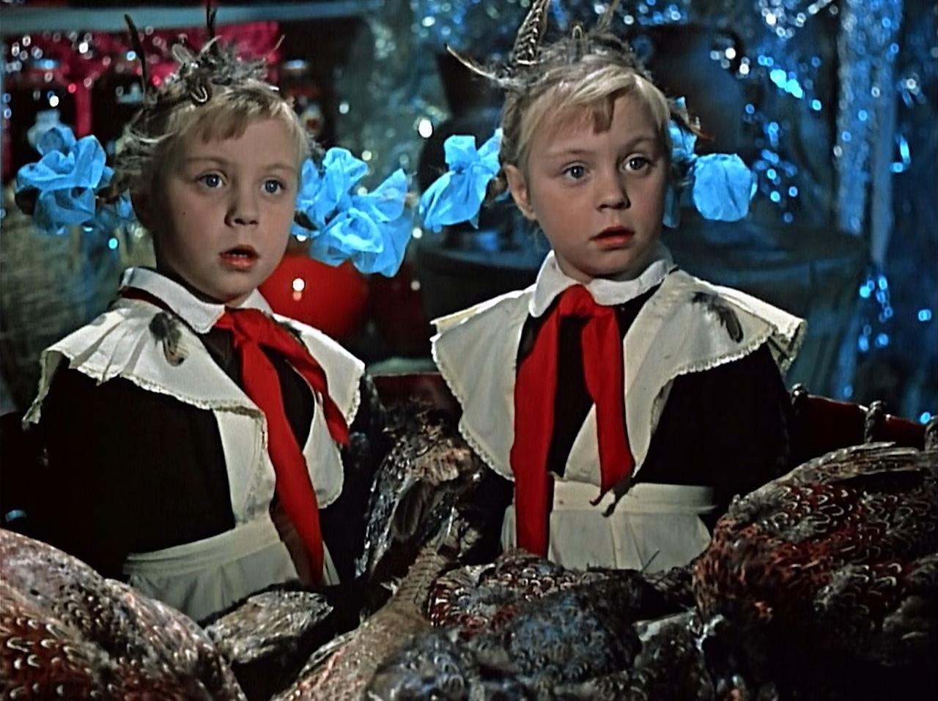
А). Морозко
Б). Королевство Кривых Зеркал
В). Варвара-краса, длинная коса

4
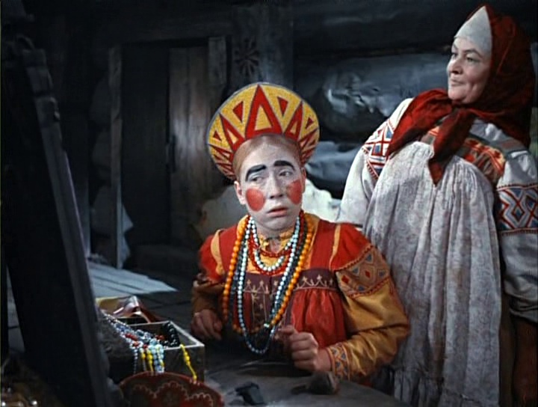
А). Конёк-Горбунок
Б). Варвара-краса, длинная коса
В). Морозко

5
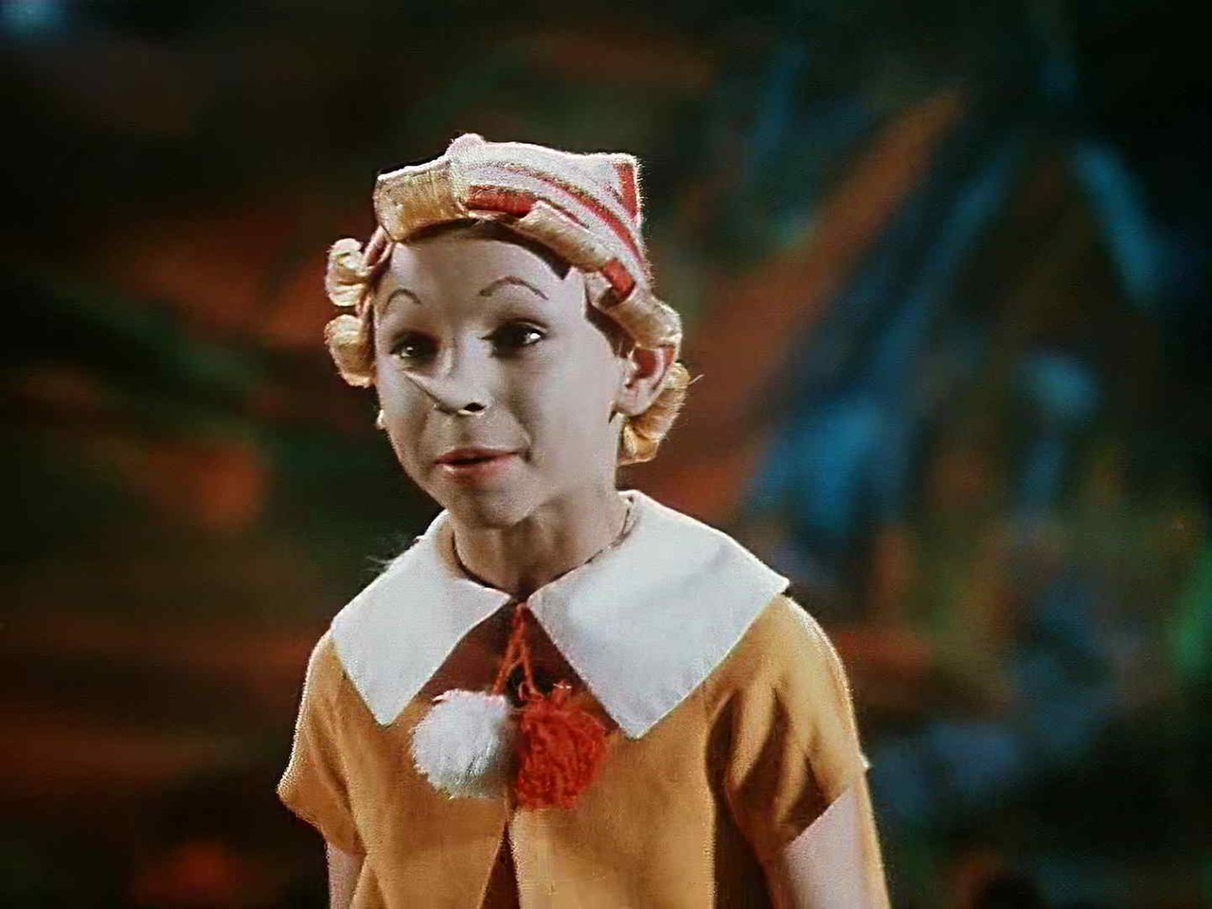
А). Новые похождения Кота в сапогах
Б). Конёк-Горбунок
В). Буратино

6
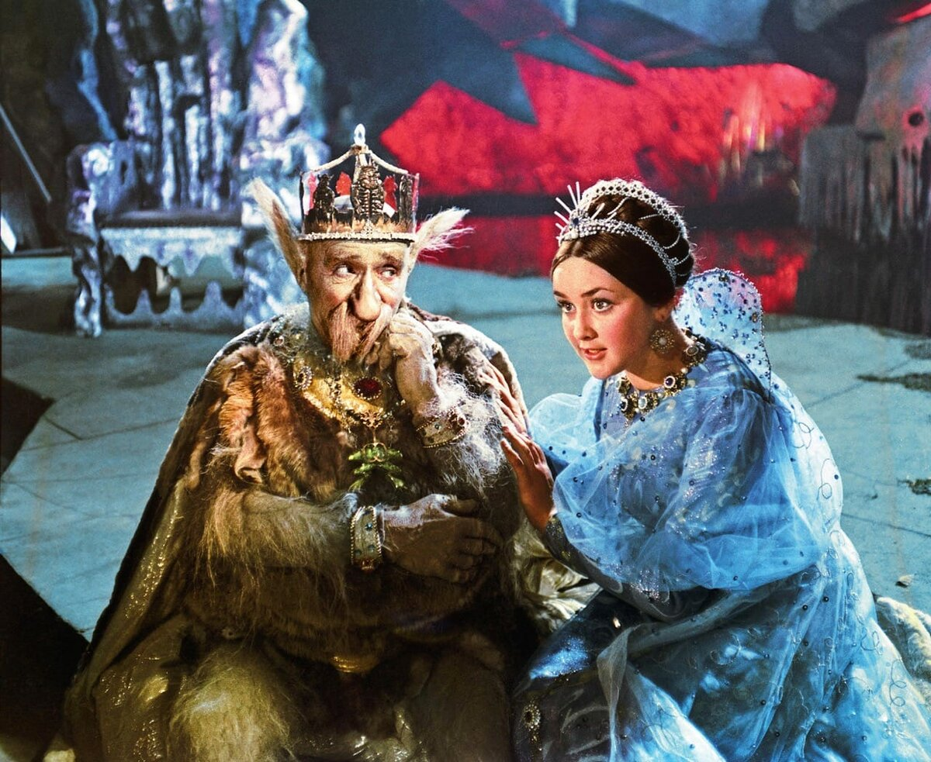
А). Марья-искусница
Б). Огонь, вода и… медные трубы
В). Варвара-краса, длинная коса

7
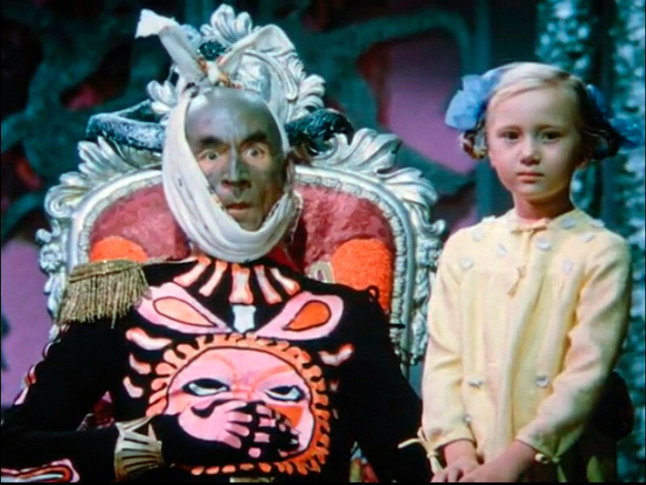
А). Королевство Кривых Зеркал
Б). Золотые рога
В). Новогодние приключения Маши и Вити

8
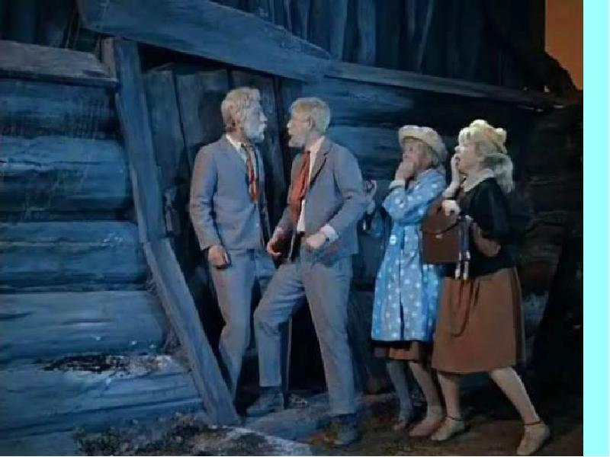
А). Сказка о потерянном времени
Б). Королевство Кривых Зеркал
В). Огонь, вода и… медные трубы

9
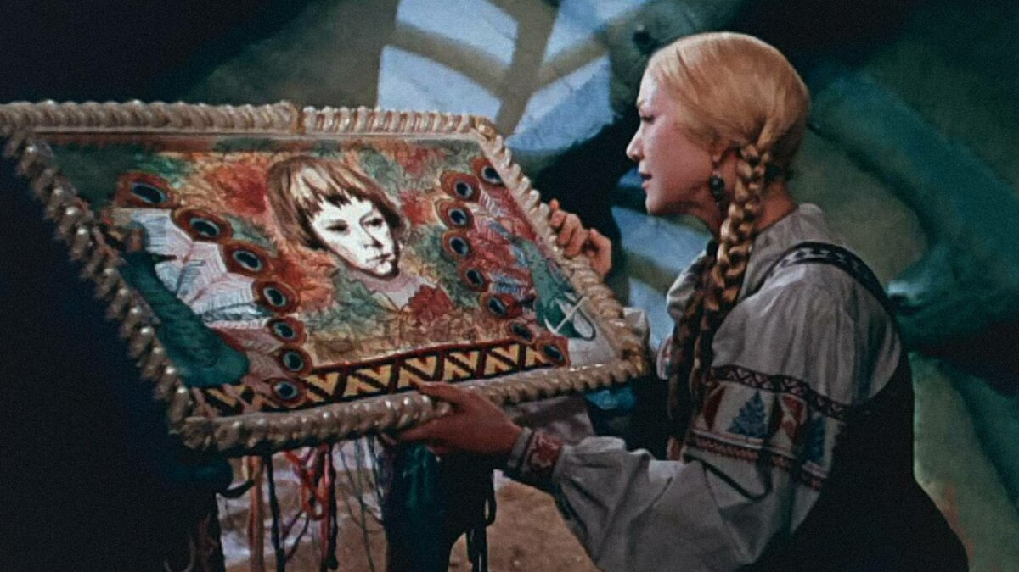
А). Варвара-краса, длинная коса
Б). Марья-искусница
В). Хрустальный башмачок

10
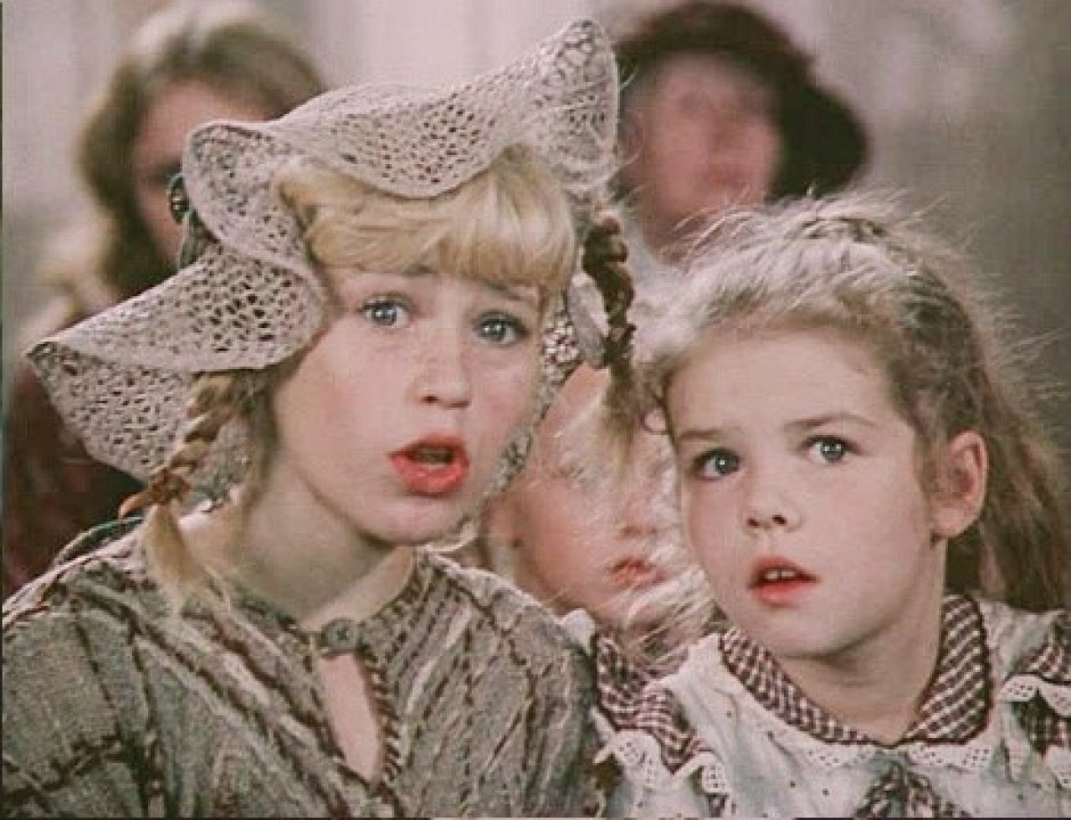
А). Пеппи Длинныйчулок
Б). Морозко
В). Финист — Ясный Сокол

